Bearbeitbares Poster


“Sensibilisierung von Lehrkräften für LGBTQIA+ und Impulse für mehr Inklusion und Diversität in der Bildung.”

Der Zweck dieses Tools ist es, den Lernenden, dem Personal und den Interessengruppen der Bildungseinrichtung zu vermitteln, die LGBTQIA+-Gemeinschaft zu unterstützen.
Das Poster kann individuell angepasst werden, indem das Logo und der Name der Institution sowie der Name und die Kontaktdaten der Ansprechperson für Mobbingprävention eingefügt werden.
Es wird empfohlen, das Poster an Orten mit hoher Durchgangsfrequenz aufzuhängen, damit es von möglichst vielen Menschen gesehen wird.


[Logo Ihrer Institution]

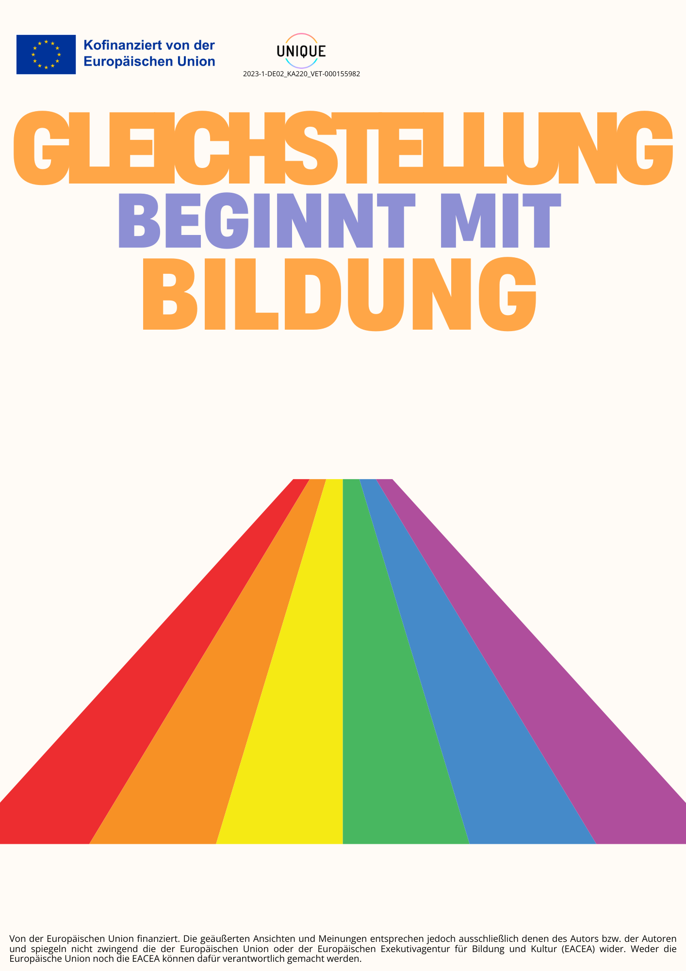

[Name Ihrer Institution] fördert Integration und Respekt, unabhängig von Geschlecht und sexueller Orientierung.

Wenn Sie Missbrauch erlebt haben oder Zeuge davon wurden, melden Sie es!
[Name der zuständigen Person] | [Kontakte]

